Kom godt i gang med trigonometri
Navngivning af sider og vinkler
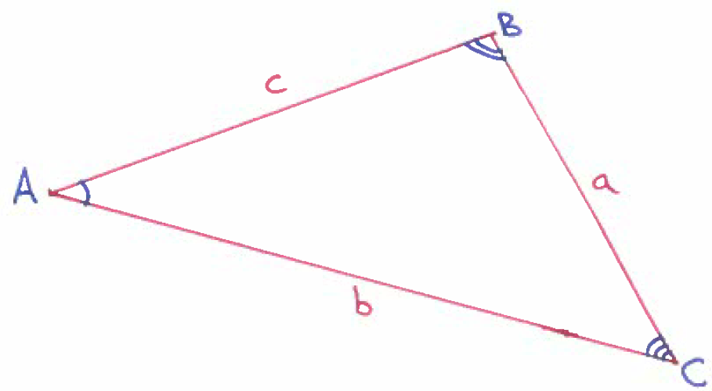
Vinkler navngives med STORE bogstaver. Sider navngives med små bogstaver, sådan at siden overfor vinklen navngives med samme bogstav.

Øvelse 1
Navngiv det manglende i følgende trekanter.
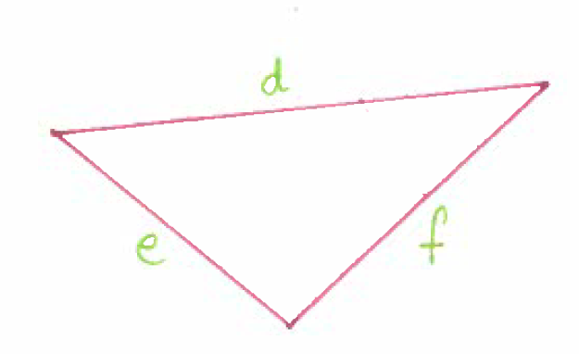
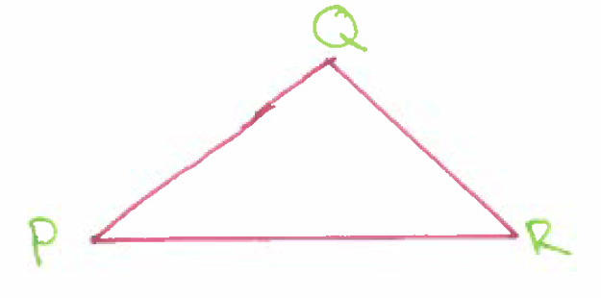

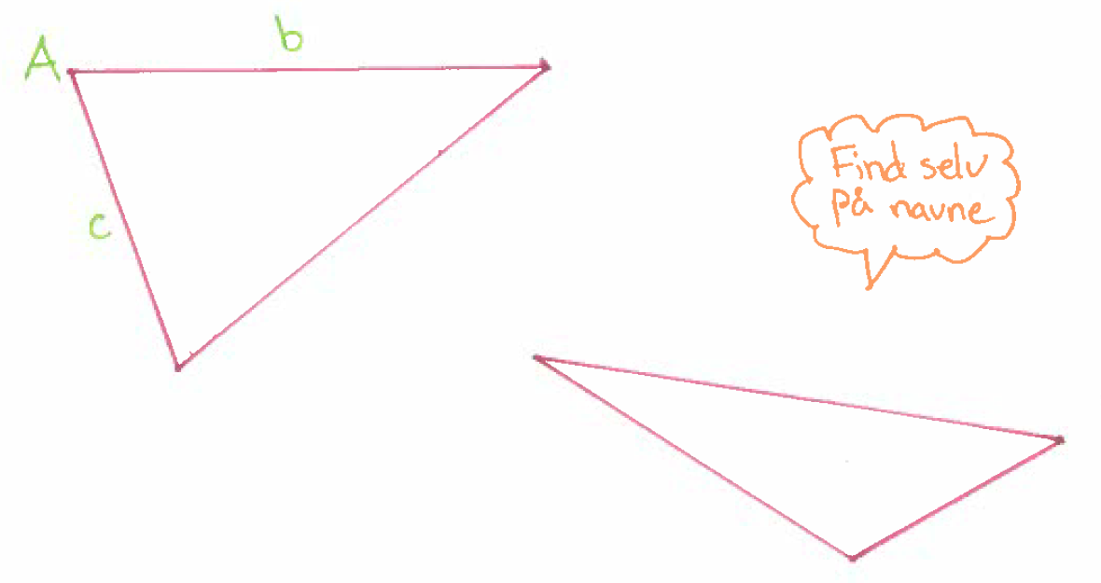

Vinkelsummen
I alle trekanter er summe af alle vinklerne altid $180°$. Dvs. i trekant $ABC$er $A+B+C=180$.
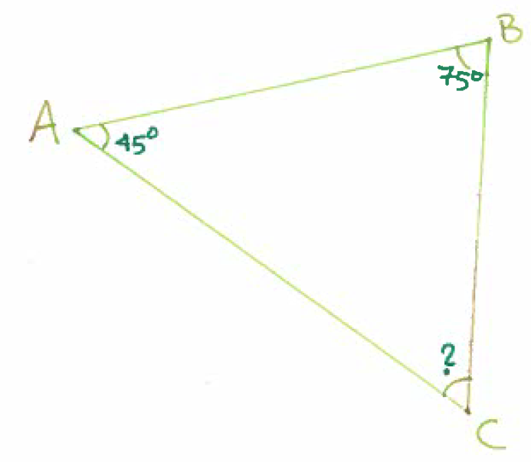
Vi kan bestemme vinklen $C$, da vi ved,
at $A+B+C=180°$.

$$45+75+C=180$$
$$C=180-45-75=60$$
Dvs. den manglende vinkel $C$ er $60°$.

Øvelse 2
Bestem de manglende vinkler i trekant $ABC$, når
- $A=100°, B=50°, C=?$
- $A=100°, B=?, C=30°$
- $A=100°, B=C=?$
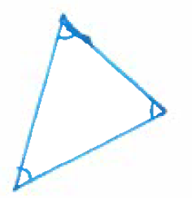
Spidse, rette og stumpe vinkler
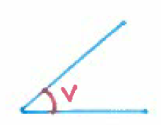
Hvis$v$ er mellem $0°$ og $90°$ er $v$ spids. En trekant med tre spidse vinkler er spidsvinklet.

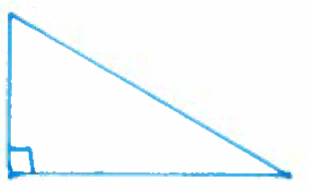
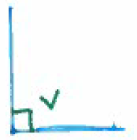
Hvis$v=90°$ er $v$ en ret vinkel. En trekant én ret vinkel retvinklet

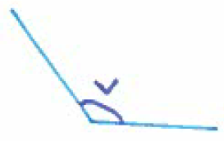
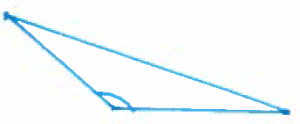
Hvis$v$ er mellem 90$°$ og 180$0°$ er $v$ stump. En trekant med én stump vinkel er stumpvinklet

Øvelse 3
- Tegn en spidsvinklet trekant.
- Tegn en retvinklet trekant.
- Tegn en stumpvinklet trekant.
- Hvorfor kan der ikke være mere end en ret vinkel i en retvinklet trekant?
- Hvorfor kan der ikke være mere end en stump vinkel i en stumpvinklet trekant?
Linjer i en trekant
En længde af en side skrives $|a|$ og længden mellem vinklerne $A$ og $B$ skrives $|AB|$.
En højde $h$ tegnes fra en vinkelspids og vinkelret på siden overfor. Siden, som højden tegnes ind på kaldes grundlinjen $g$.
En median $m$ tegnes fra en vinkelspids og ned til midten af siden overfor.
En vinkelhalveringslinje $v$ er en linje, der deler en vinkel i to liges store vinkler.
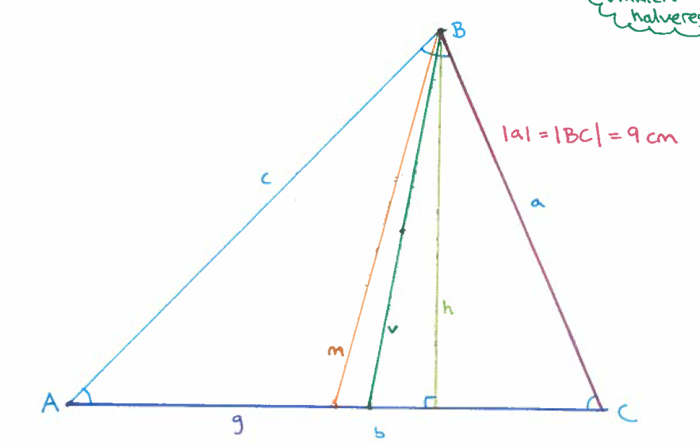

Arealet af en trekant
Man kan beregne arealet af en trekant med formlen
$$T=\frac{1}{2}·h·g$$
hvor $h$ er højden ned på grundlinjen $g$.

Øvelse 4
- Tegn en trekant $ABC$, hvor $\left|AB\right|=3$ og $∠B=90°$. Resten er op til dig.
- Tegn vinkelhalveringslinjen for vinkel $B$.
- Tegn medianen for vinkel $A$.
- Beregn arealet af din trekant $ABC$.

Ensvinklede trekanter
Ensvinklede trekanter
- Bestem skalafaktoren med en af formlerne:
$$k=\frac{a_{1}}{a} k=\frac{b_{1}}{b} k=\frac{c_{1}}{c}$$

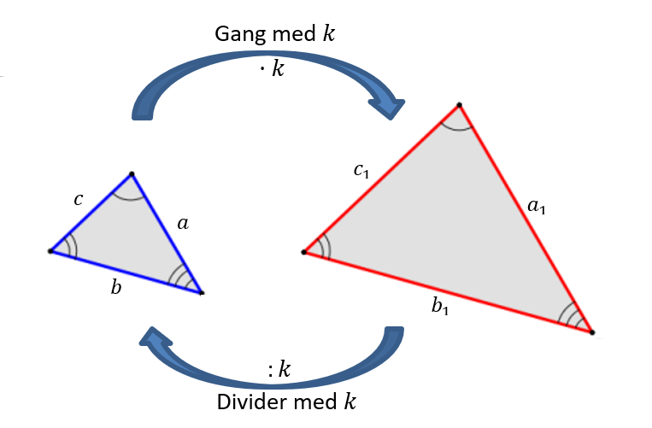
- Hvis du kender $a$ og vil bestemme $a_{1}$, så skal du gange med $k$.
$$a_{1}=a·k$$

Hvis du kender $a_{1}$ og vil bestemme $a$, så skal du dividere med $k$.
$$a=\frac{a_{1}}{k}$$

Øvelse 5
Trekanterne $ABC$ og $DEF$ er ensvinklede.
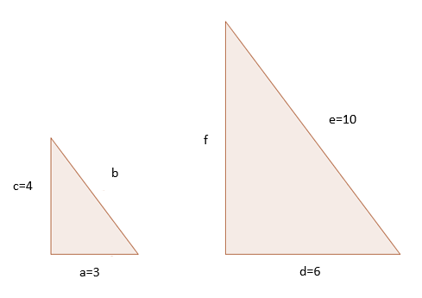
II
I
f
c=4
b
d=6
a=3
- Hvilke sider i de to trekanter er ensliggende?
- Bestem skalafaktoren $k$.
- Bestem ved hjælp af skalafaktoren længden på siden $f$.
- Bestem ved hjælp af skalafaktoren længden på siden $b$.

Øvelse 5
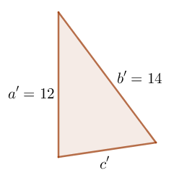
Trekanterne $ABC$ og $A'B'C'$ er ensvinklede.
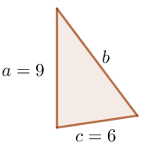

- Hvilke to ensliggende sider skal benyttes til at bestemme skalafaktoren?
- Bestem skalafaktoren.
- Bestem længderne på siderne $b$ og $c'$ ved hjælp af skalafaktoren.

Øvelse 6
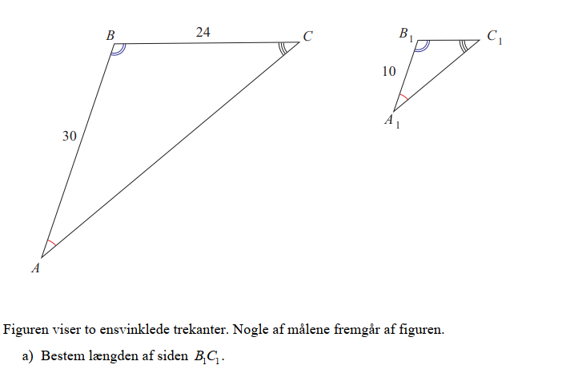

Retvinklede trekanter - Pythagoras sætning
Pythagoras sætning - for retvinklede trekanter
I retvinklede trekanter gælder Pythagoras sætning:

$$a^{2}+b^{2}=c^{2}$$

Siderne $a$ og $b$ kaldes kateter og siden $c$ kaldes hypotenusen.

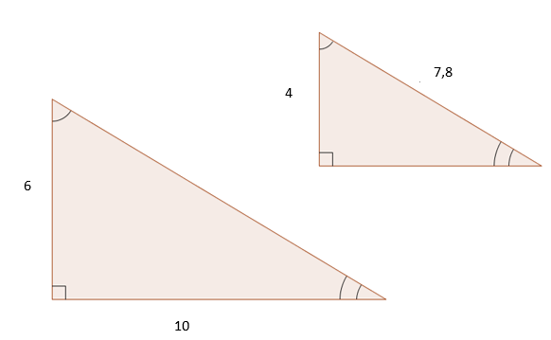
Øvelse 7
De to trekanter til højre er ensvinklede og retvinklede.
- Giv alle siderne navne.
7,8
4
6
10
- Bestem de ukendte sidelængder i de to trekanter ved beregning.
- Bestem arealet af de to trekanter.

- Opskriv en formel til beregning af arealet af en retvinklet trekant i kassen nedenfor.

Areal af retvinklet trekant
I retvinklede trekanter kan arealet bestemmes med

Øvelse 8
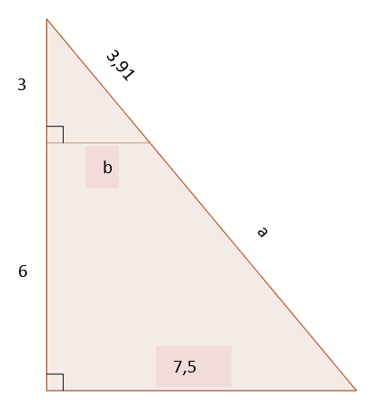
- Bestem ved beregning de ukendte længder $a$ og $b$ i nedenstående trekant. De kan beregnes på flere måder.
- Beregn arealet af den store trekant.
7,5
3,91
a
b
6
3

